Nama:Muhammad Iqbal Alexandre Saputra

NIM: 11231056

Kelas: PBO B

**Source Code**

|  |  |
| --- | --- |
| No | Kalkulator.java |
| 1.  2.  3.  4.  5.  6.  7.  8.  9.  10.  11.  12.  13.  14.  15.  16.  17.  18.  19.  20.  21.  22.  23.  24.  25.  26.  27.  28.  29.  30.  31.  32.  33.  34.  35.  36.  37.  38.  39.  40.  41.  42.  43.  44.  45.  46.  47.  48.  49.  50.  51.  52.  53.  54.  55.  56.  57.  58.  59.  60.  61.  62.  63.  64.  65.  66.  67.  68.  69. | import java.util.Scanner;  public class Kalkulator {  public static void main(String[] args) {  Scanner input = new Scanner(System.in);  System.out.println("Input two integers:");  System.out.print("First number:");  double firstNumber = input.nextDouble();  System.out.print("Second number:");  double secondNumber = input.nextDouble();  System.out.println("Choose the operation:");  System.out.println("1. Add");  System.out.println("2. Subtract");  System.out.println("3. Multiply");  System.out.println("4. Divide");  System.out.print("Your choice: ");  int operation = input.nextInt();  input.close();  switch (operation) {  case 1:  System.out.println(  "The result of adding " + firstNumber + " and " + secondNumber + " is " + (firstNumber + secondNumber));  break;  case 2:  System.out.println(  "The result of subtracting " + firstNumber + " and " + secondNumber + " is "  + (firstNumber - secondNumber));  break;  case 3:  System.out.println("The result of multiplying " + firstNumber + " and " + secondNumber + " is "  + (firstNumber * secondNumber));  break;  case 4:  System.out.println("The result of dividing " + firstNumber + " and " + secondNumber + " is "  + (firstNumber / secondNumber));  break;  default:  System.out.println("Invalid Choice");  break;  }  }  } |

**Source Code**

|  |  |
| --- | --- |
| No | Volume.java |
| 1.  2.  3.  4.  5.  6.  7.  8.  9.  10.  11.  12.  13.  14.  15.  16.  17.  18.  19.  20.  21.  22.  23.  24.  25.  26.  27.  28.  29.  30.  31.  32.  33.  34.  35.  36.  37.  38.  39.  40.  41.  42.  43.  44.  45.  46.  47.  48.  49.  50.  51.  52.  53.  54.  55.  56.  57.  58.  59.  60.  61.  62.  63.  64.  65.  66.  67.  68.  69.  70. 71. 72. 73. 74. 75. 76. 77. 78. 79. 80.  81. 82. 83. 84. 85. 86. 87. 88. 89. 90. 91. 92. 93. 94. 95. 96. 97. 98. 99. 100.  101  102 | import java.util.Scanner;  public class Volume {  public static void main(String[] args) {  Scanner input = new Scanner(System.in);  System.out.println("Choose one of 3 dimensional shape below:");  System.out.println("1. Cube");  System.out.println("2. Rectangular Cube");  System.out.println("3. Cylinder");  System.out.print("Your choice: ");  int shape = input.nextInt();  System.out.println("Select the length units:");  System.out.println("1. Milimeter");  System.out.println("2. Centimeter");  System.out.println("3. Meter");  System.out.print("Your choice: ");  int lengthUnitChoice = input.nextInt();  String lengthUnit = "";  switch (lengthUnitChoice) {  case 1:  lengthUnit = "mm";  break;  case 2:  lengthUnit = "cm";  break;  case 3:  lengthUnit = "m";  break;  default:  System.out.println("Invalid Choice");  break;  }  switch (shape) {  case 1:  System.out.print("Enter side length: ");  double side = input.nextDouble();  System.out.println("The volume of the cube is " + (side * side * side) + " " + lengthUnit);  break;  case 2:  System.out.print("Enter the length: ");  double length = input.nextDouble();  System.out.print("Enter the width: ");  double width = input.nextDouble();  System.out.print("Enter the height: ");  double height = input.nextDouble();  System.out.println("The volume of the rectangular cube is " + (length * width * height) + " " + lengthUnit);  break;  case 3:  System.out.print("Enter the radius: ");  double radius = input.nextDouble();  System.out.print("Enter the height: ");  height = input.nextDouble();  System.out  .println("The volume of the cylinder is " + (3.14f * radius * radius * height) + " " + lengthUnit);  break;  default:  System.out.println("Invalid Choice");  break;  }  input.close();  }  } |

**Screenshot Kalkulator.java**

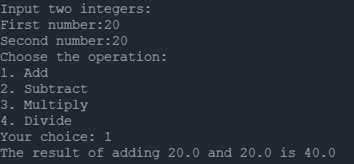

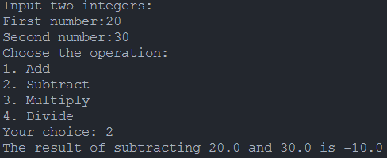

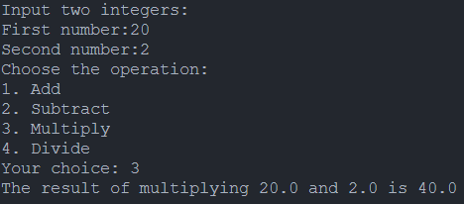

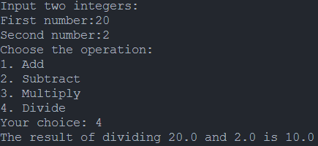

**Screenshot Volume.java**

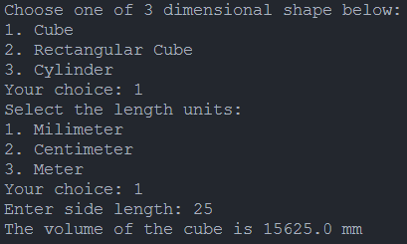

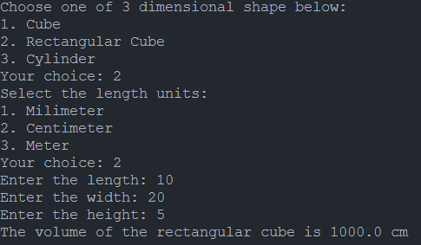

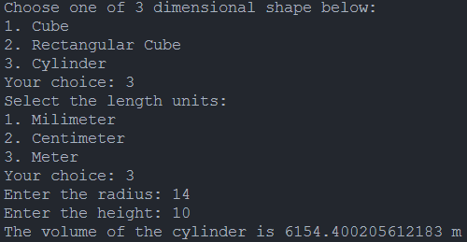

**Penjelasan**

Kalkulator.java

|  |  |
| --- | --- |
| No. | Deskripsi |
| 1 | Mendeklarasikan impor untuk mengimpor kelas Scanner dari paket java.util, yang akan digunakan untuk mengambil input dari pengguna. |
| 4-5 | Pembuatan class Kalkulator dan main function. |
| 7 | Membuat objek Scanner bernama input untuk mengambil input dari pengguna melalui konsol. |
| 10-15 | Mendapatkan input angka pertama dan angka kedua dari pengguna melalui console dan disimpan ke variabel firstNumber dan secondNumber bertipe data double. |
| 18-28 | Mendapatkan input operasi yang akan dilakukan dan disimpan ke variabel operation lalu menutup objek Scanner . |
| 31 | Memulai blok switch-case untuk mengevaluasi nilai operation |
| 32-60 | Menghitung dan mencetak hasil operasi sesuai dengan operasi yang dipilih sebelumnya |
| 61-64 | Jika operation tidak sama dengan 1, 2, 3, atau 4, cetak "Invalid Choice". |

Volume.java

|  |  |
| --- | --- |
| No. | Deskripsi |
| 1 | Mendeklarasikan impor untuk mengimpor kelas Scanner dari paket java.util, yang akan digunakan untuk mengambil input dari pengguna. |
| 4-5 | Pembuatan class Kalkulator dan main function. |
| 7 | Membuat objek Scanner bernama input untuk mengambil input dari pengguna melalui konsol. |
| 10-17 | Mendapatkan input bangun ruang yang akan dihitung volumenya dari pengguna melalui console dan disimpan ke variabel shape |
| 19-27 | Mendapatkan input ukuran satuan yang akan digunakan lalu disimpan ke variabel lengthUnitChoice |
| 31-52 | Operasi switch-case yang mengevaluasi nilai lengthUnitChoice untuk mengubah ukuran satuan menjadi string |
| 54-90 | Menghitung dan mencetak hasil volume sesuai dengan bangun ruang yang dipilih sebelumnya. |
| 92-95 | Jika shape tidak sama dengan 1, 2, 3, atau 4, cetak "Invalid Choice". |
| 98 | Menutup objek Scanner setelah selesai penggunaan. |